Funny ElvesソフトマットプレストパウダーDIY イベント開催、新しいビューティ体験
個性表現を追求するビューティの新時代において、方里ブランドは消費者の独特なビューティ体験に対するニーズを満たすため、独創的なソフトマットプレストパウダークリエイティブ DIY イベントを精心して企画しました。今回のイベントは、ビューティ愛好者にとってクリエイティブを発揮するステージを提供するだけでなく、豊富な景品も用意しており、間違いなくビューティ界にクリエイティブなブームを巻き起こすことでしょう。
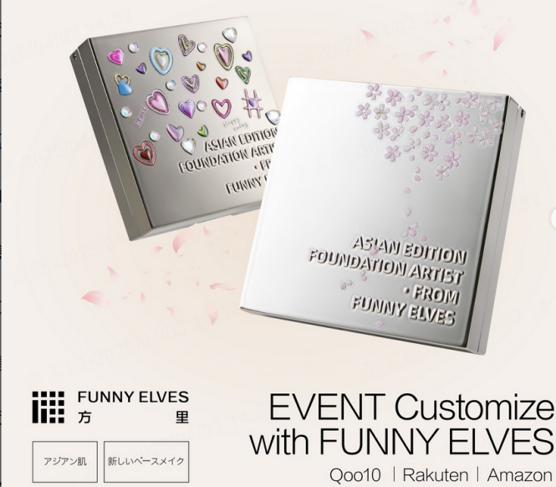 | 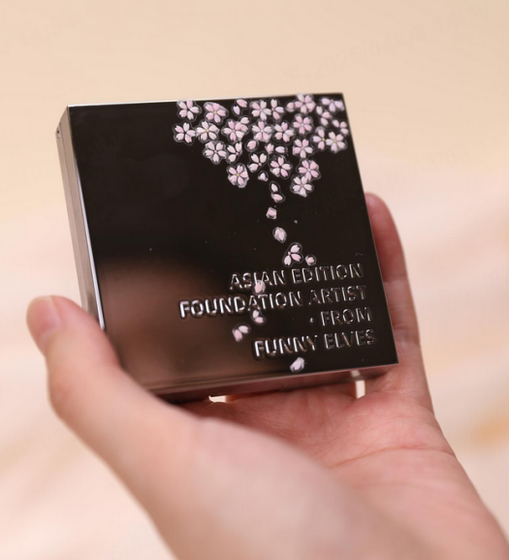
Funny Elvesが発売したこのソフトマットプレストパウダーは、卓越した品質により、発売以来ずっと注目を集めています。その粉質は独自の技術で研磨され、煙のように細かく、肌に軽く触れる瞬間、軽やかな羽織りのように肌にまとわりつき、粉っぽさや負担感がまったくありません。化粧をすると、ソフトマットプレストパウダーは独自の光学技術を利用して、巧妙に毛穴や欠点を隠し、ナチュラルな柔焦のマット仕上がりを作り出し、肌に高級感を与えます。日常のノーメイク状態でも、精巧な化粧をした状態でも、簡単にこなすことができます。また、方里ソフトマットプレストパウダーは優れた持続力を持っており、脂や汗の影響を効果的に防ぎ、一日中化粧がクリーンで落ちず、暗くなることもありません。さらに言うべきは、粉餅には多種の植物エキスや保湿因子が配合されており、化粧を固定する同時に肌を養い、ビューティとスキンケアの完璧な融合を実現しています。
今回のイベントの主役である方里ソフトマットプレストパウダーは、多くの目を引く特徴とメリットを備えています。質感の面では、独自の処方を採用しており、粉質は糸のように細かく、軽く塗るだけで均一に肌に密着し、軽やかな紗のように肌にまとわりつき、重さや粉っぽさがまったくなく、肌に究極の快適感を与えます。
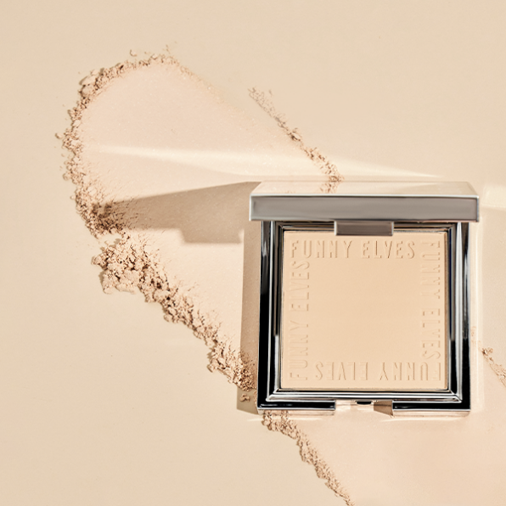 | 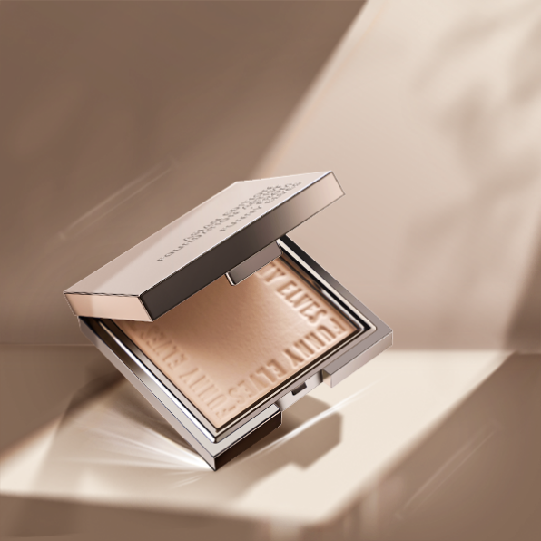
化粧効果の面では、柔焦効果は際立っています。巧妙に毛穴を隠し、肌の表面を鏡のように滑らかにし、シワや欠点を効果的に薄くし、ナチュラルな柔焦のマット仕上がりを実現し、まるでメイクアップフィルターが付いているかのように、高級感のある化粧を簡単に作り出すことができます。日常の通勤でも、重要な場面でも、この粉餅はあなたに自信を与え、いつも精巧な化粧を保つことができます。
持続力の面でも、方里ソフトマットプレストパウダーは同じく優れた性能を発揮しています。優れた皮脂コントロール能力を持っており、肌が分泌する脂を効果的に吸着し、長時間にわたって化粧をクリーンで落ちにくく、ボロボロになることもありません。暑い夏でも、忙しい平日でも、化粧を長時間キープし、頻繁にメイク直しをする手間を省いてくれます。
それだけでなく、方里ソフトマットプレストパウダーは一定のスキンケア効果も兼ね備えています。多種の天然スキンケア成分、例えば植物エキスなどを含んでおり、化粧を固定する同時に肌を養い、化粧品が肌に与えるダメージを軽減し、ビューティとスキンケアの完璧な融合を実現しています。

イベントの楽しみ方がユニークで面白い
今回の DIY イベントでは、参加者は自由に想像力を発揮し、精巧なシールや様々な装飾品を使って、方里ソフトマットプレストパウダーミニサイズを個性的にカスタマイズし、ユニークで自分だけのスタイルの粉餅を作り上げることができます。クリエイティブなカスタマイズを完了したら、完成品の写真を投稿し、イベントの投稿に「いいね」をして公式アカウントをフォローするだけで、イベントに参加することができます。
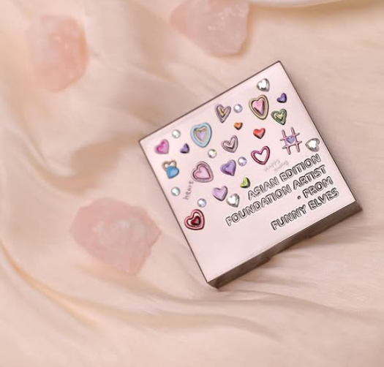 | 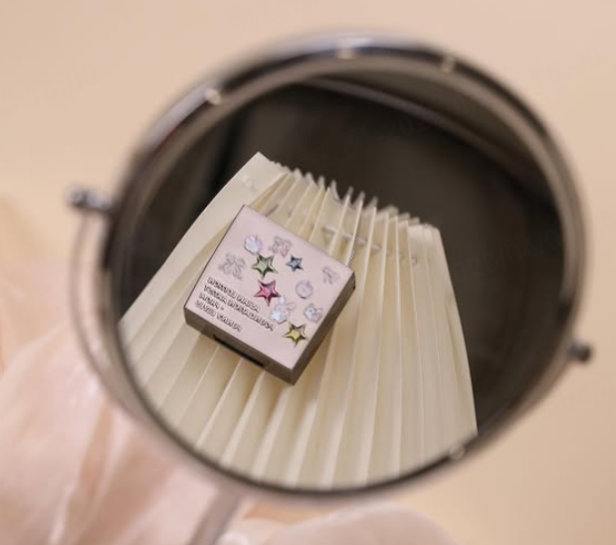

イベントの特典が真摯で満足いたします
イベント期間は 3 月 1 日（土）から 5 月 1 日（木）までです。イベント期間中、毎月参加者の中からランダムに 5 名の当選者を抽選し、方里ソフトマットプレストパウダーミニサイズ（3.5g）をプレゼントし、全体で 10 名の当選者が誕生する見込みです。当選者の発表は 3 月 31 日と 4 月 30 日に公式の DM で通知いたします。
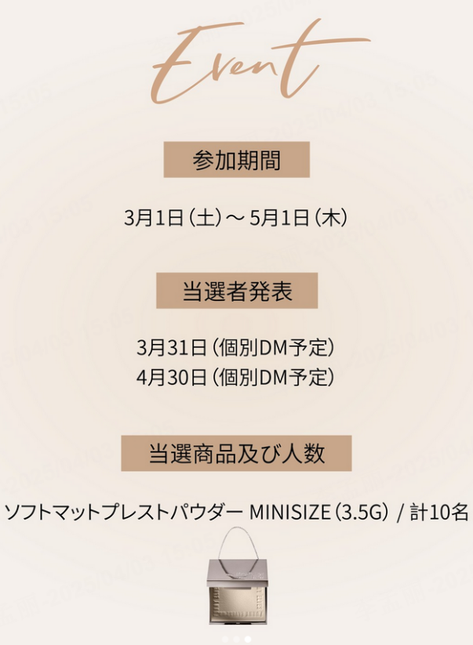 | 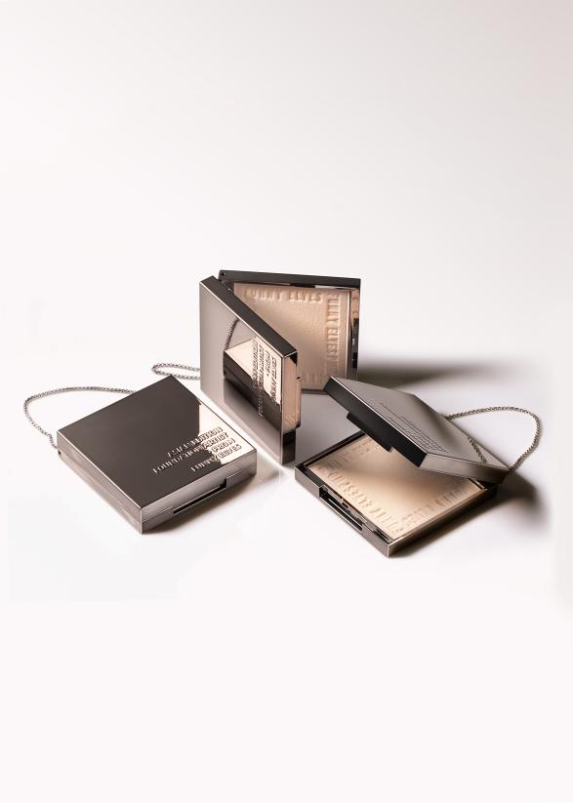

イベントの制限が明確でわかりやすい
ご注意いただきたいのは、今回のイベントは日本の配送先住所を持つ消費者のみを対象としています。方里ブランドは今回のイベントを通じて、消費者のクリエイティブな潜在能力を刺激し、DIY の楽しさを体験すると同時に、方里ソフトマットプレストパウダーの卓越した品質を深く理解し、方里ブランドのイノベーションの活力と独特な魅力を感じていただきたいと考えています。
ビューティ愛好者の皆さん、早速あなたのクリエイティブを解放し、方里ソフトマットプレストパウダーで独創的なDIYの旅を始めましょう！クリエイティブの楽しさを味わいながら、方里ソフトマットプレストパウダーがもたらす究極のビューティ体験を感じて、あなたが次の当選者になるかもしれません！
Funny Elvesについて
ファニーエルヴスは 2017 年に中国の杭州で設立されたアジアの肌に特化したベースメイクブランドです。
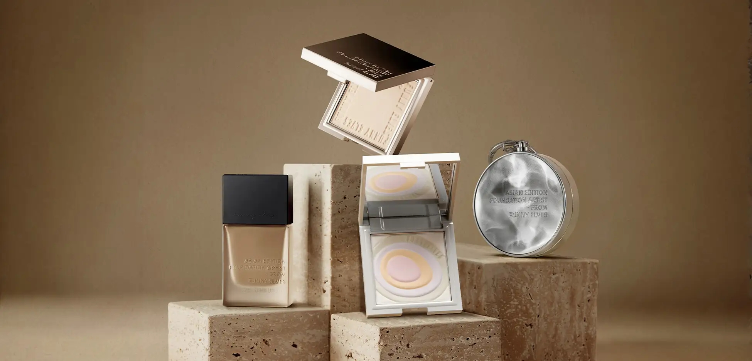
Funny Elvesは世界の研究開発資源を統合し、米国と中国の共同研究開発ラボを構築して、アジアの肌に新しいベースメイク体験をもたらす「革新者」になることを目指しています。2023 年 6 月には上海の実験室の建設と米国ニューヨークの研究開発センターの買収を完了し、28 年間の化粧品配方研究経験を持つ配方師Suzanne Davisをグローバル研発VPに迎え、世界の先進技術を使って、アジアの肌の特性に合ったベースメイク製品を作り出しています。

